Maladie de Waldenström
AF BENDAHMANE
Maitre assistant en hématologie
Faculté de médecine - Tlemcen
Service d’hématologie - CHU Tlemcen
2017- 2018

Plan:
- Introduction
- Physiopathologie
- Etude clinique
- Diagnostic : Positif et Différentiel
- Facteurs pronostiques
- Evolution et Complications
- Traitement

Introduction:
La maladie de Waldenström (MW) ou Macroglobulinémie de Waldenström est un syndrome lymphoprolifératif chronique indolent liée à la prolifération de cellules lymphoïdes (lymphocytes B) au niveau de la moelle osseuse, et plus rarement au niveau des ganglions et de la rate.
Elle est relativement rare (1-2% des maladies hématologiques malignes). L'âge médian au diagnostic est de supérieur à 60 ans, et la maladie est deux fois plus fréquente chez les hommes. Sa cause n’est pas connue (Aucun facteur lié à l’environnement n’est identifié). Il existe, peut-être, un lien génétique mais ils ne sont pas connus avec précision.

Physiopathologie
La cellule à l’origine de la MW est une cellule B IgM+ ou IgM+D+. Il s’agit probablement d’une cellule « mémoire-like » de la zone marginale splénique ou du follicule lymphoïde. La MW est caractérisée par:
- Une accumulation des cellules monoclonales dans la moelle osseuse et dans les tissus lymphoïdes périphériques qui va entraver le bon fonctionnement de celle-ci. La production des cellules du sang
- Une production d'immunoglobulines M (IgM) monoclonale sérique (macroglobulinémie) qui peut entraîner différents troubles.
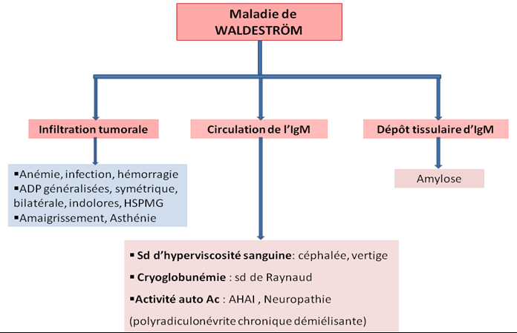

Etude Clinique
- Circonstances de découverte :
  - Fortuite : examen systématique, Hémogramme, VS élevée, EDP
  - Signe clinique : ADP, syndrome d’insuffisance sanguine, syndrome d’hyperviscosité
- Examen clinique :
Signes généraux : Amaigrissement, Asthénie.
Signes d'infiltration tumorale:
- Adénopathies : souvent cervico-axillaires, inguino-crurales : bilatérales, symétriques, fermes, indolores. Les ganglions profonds seront recherchés (visualisés par TDM ou scanner)
- Splénomégalie (rare) et de faible volume; hépatomégalie modérée
- Localisations viscérales (surtout gastro-intestinales, rarement osseuses).
- Signes d'insuffisance médullaire: pâleur, asthénie, dyspnée.
Syndrome d’hyperviscosité:
- Syndrome hémorragique essentiellement cutanéo-muqueux (saignements spontanés: épistaxis, gingivorragies) ; parfois hématémèses (thrombopathie)
- Rétinopathie avec troubles visuels : un examen du fond d'œil est nécessaire devant tout signe d’hyperviscosité. (Engorgement des veines rétiniennes, hémorragies rétiniennes, œdème papillaire) ;
- Syndrome neurologique : central (avec céphalées, obnubilation, syndrome confusionnel) et/ou périphérique (neuropathie).
Signes liés à une activité cryoglobulinique.
Acrocyanose (phénomène de Raynaud, occlusions vasculaires périphériques).
- Examens para cliniques :
- Hémogramme :
  - Anémie normocytaire, normochrome arégénérative ; Parfois il s’agit d’une fausse anémie en rapport avec l’hémodilution (augmentation du volume plasmatique lié à un taux élevé d’IgM)
  - GB : normal ou augmenté
  - Parfois une thrombopénie (dans 40 % des cas)
Frottis de sang :
  - GR : rouleaux érythrocytaire (dysglobulinémie)
  - GB: parfois hyperlymphocytose avec présence des lymphoplasmocytes
- Immunphénotypage : Un phénotype des cellules tumorales : IgM+, CD5–/+, C10–, CD19+, CD20+, CD22+, CD23–, CD25+, CD27+, FMC7+, CD103–
- Myélogramme: infiltration médullaire polymorphe par des lymphocytes, plasmocytes et lymphoplasmocytes (20%- 60%)
- Biopsie ostéo-médullaire: infiltration lymphplasmosytaire diffuse
- VS accélérée (habituellement > 70 – 100 mm à la 1ère heure), avec une Protidémie élevée
- Electrophorèse des protéines sériques : pic monoclonale étroit et symétrique dans la zone gamma ou bêta . Le pic est > 5g/L (5 - 30 g/L dans 60% des cas), parfois > 100 g/L
- Immunofixation sérique : IgM monoclonale, à chaine légère Kappa (80% des cas) ou Lambda
- Autres examens :
  - Bêta2 microglobuline : > 3 mg/L dans 50% des cas
  - Test de Coombs direct et la recherche d’Agglutinine froide (dans 10% des cas)
  - Anomalies de l'hémostase : anomalie de l’agrégation plaquettaire et des inhibiteurs de la coagulation
- Etude cytogénétique et moléculaire : Mutation ponctuelle du gène MYD88 L265P (dans 90% des cas)

Diagnostic:
- Diagnostic positif:
Suspecter devant: sujet âgé, syndrome tumoral, syndomed d’hyperviscosité, syndrome anémique
Critères diagnostiques
- EPP+IFP : IgM monoclonale sérique quelle que soit la concentration
- MO et BOM : infiltration médullaire lymphoïde polymorphe le plus souvent diffuse à la biopsie
- Immunophénotypage des lymphoplasmocytes est en faveur d’une maladie de WALDESTRÖM

- Diagnostic différentiel :
- LLC : FSP+ Immunophénotypage affirme le diagnostic (Score de Matutes>3)
- MM : présence des douleurs osseuses, MO: présence des plasmocytes, EPP et IFP gammapathie monoclonale de type IgG le plus souvent, présence de signes radiologiques

Facteurs pronostiques :
Index pronostique international (IPI) : les principaux facteurs défavorables :
- Age > 65 ans
- Taux d’Hb =< 11.5 g/dL
- Taux de Plaquettes < 100 G/L
- β2 M > 3 mg/L
- IgM sérique > 70 g/L
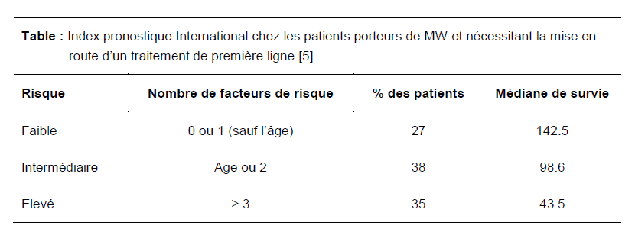

Evolution - Complications
Evolution spontanée peu agressive avec une médiane de survie qui varie entre 5 à 10 ans.
Liées à l’infiltration médullaire :
- Anémie,
- Thrombopénie
- Neutropénie (infections).
Liées au dépôt tissulaire de l’immunoglobuline
- Néphropathie (atteinte glomérulaire),
- Amylose
- Neuropathies périphériques.
Liées à la circulation de l’immunoglobuline : Syndrome d’hyperviscosité.
- Atteinte neurologique (troubles visuels, céphalées, vertiges, comas)
- Atteinte cardiaque (hyper volémie)
Lymphome : Transformation en LNH à grandes cellules immunoblastiques

Traitement :
But :
- Prolongé la survie, améliorer la qualité de vie.
- Les critères pour initier un traitement sont :
- La présence de signes généraux (sueurs, fièvre, altération de l’état général)
- Une activité délétère de l’gM (syndrome d’hyperviscosité, cryoglobulinémie, neuropathie périphérique sévère, maladie des agglutinines froides, amylose AL, etc.)
- Une anémie <10g/dl et/ou des plaquettes <100 000/mm³
- Une masse tumorale importante

Moyen :
- Symptomatique :
  - Les Transfusions par des culots globulaires ou culots plaquettaires (anémie ou thrombopénie)
  - ATB thérapie (infection)
  - Plasmaphérèse (syndrome d’hyperviscosité) : dont l’objectif est de diminuer l’IgM circulant d’une façon rapide
- Traitement de fond:
  - Corticothérapie
  - Mono chimiothérapie : Chloraminophène, Fludarabine
  - Nouvelles molécules: Mabthéra, Velcade
Indication : En fonction de l’âge et la gravité du tableau clinique
Nb : Les poly chimiothérapies (COP, CHOP, etc) ne semblent pas supérieurs aux mono chimiothérapies

